GE Xeno2 Handwaschbecken, 40x28cm Hahnloch links, o. Ül., weiß, KeraTect

Geberit

Eigenschaften

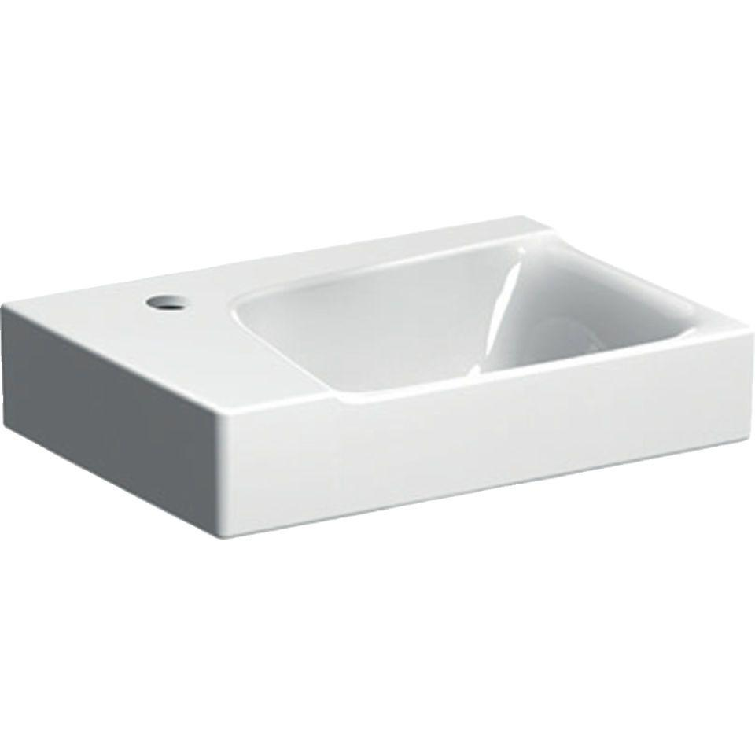

GTIN:

4025416608646

HAN:

500528011

Farbton

weiß

Form

rechteckig

Montageart

hängend

Oberfläche

glänzend, Schmutz abweisend

Werkstoff

Keramik

Höhe (mm)

125,00

Tiefe (mm)

280,00

Armaturenloch

links

Armaturlochung

Einfachlochung

Befestigungsart

Dübelbolzen

Durchschlagbare Armaturenlöcher

links

Ausladung (mm)

280,00

Breite/Durchmesser (mm)

400,00

Mittenabstand Schraubenlöcher (mm)

280,00